Jegyzőkönyv

Adatbázis-rendszerek

féléves feladat

Repülőtér nyilvántartási rendszer relációs kapcsolat

Készítette: Kiss Ákos Gábor

Neptunkód: CT68EG

Dátum:2024.11.30

Tartalom

1.1 Az adatbázis ER modell 1

1.2 Az ER modell konvertálása relációs modellre 5

1.3 Az adatbázis relációs séma 7

**2.1 Táblák létrehozása** 8

**2.2 Táblák feltöltése** 10

**3.1 SQL lekérdezések** 12

# A feladat leírása

A rendszer célja egy repülőtér működésével kapcsolatos információk nyilvántartása, beleértve a járatokat, gépeket, utasokat, pilótákat és terminálokat.

A tervezés során az alábbi szempontokat vesszük figyelembe: A következő feladat célja, hogy a megadott Repülőtári rendszer ER modell alapján egy adatbázis-rendszert készítsen konkrét adatok nyilvántartására. A rendszer feladata a repülőtéri nyilvántartási rendszer relációs adatbázis létrehozása és használata.

ER modell készítése (1a)

Tervezzen egy ER modellt, amely tartalmaz:

Legalább 5 entitást.

Többféle kapcsolatot: 1:1, 1:N és M:N.

Minden típusú tulajdonságot: normál, kulcs, összetett, többértékű és

számított tulajdonságokat.

Az N:M kapcsolatokhoz tartozzanak attribútumok,

ER modell konvertálása relációs modellre (1b)

Alakítsa át az ER modellt relációs sémává.

Minden entitásból és kapcsolatból hozzon létre megfelelő táblákat.

Relációs séma készítése (1c)

Készítse el az adatbázis relációs sémáját SemaNeptunkod.txt néven.

Tüntesse fel az elsődleges és idegen kulcsokat, valamint az attribútumokat.

Adatbázis létrehozása (1d)

Írjon SQL parancsokat a táblák létrehozásához (CreateNeptunkod.sql).

Adatok feltöltése (1e)

Írjon SQL parancsokat a táblák feltöltésére konkrét példaadatokkal (InsertNeptunkod.sql).

Lekérdezések készítése (1f): Írjon minimum 10 SQL lekérdezést és relációs algebrai kifejezést, amelyek valós problémákat oldanak meg.

# 1.1 Az adatbázis ER modell

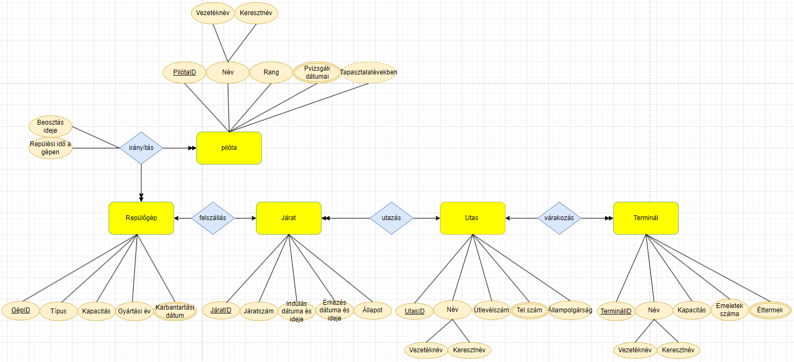

Készítsen konkrét adatok (az oktatóval egyeztetett téma) nyilvántartására egy adatbázis rendszert!

• Az ER modell tartalmazzon min. 5 egyedet, többféle kapcsolat (1:1; 1:N; M:N), minden tulajdonság (normál, kulcs, összetett, többértékű).

• Egyedeknek min. 4 tulajdonsága legyen és N:M kapcsolatnak is legyen tulajdonságai.

Adatkonzisztencia: Az adatok pontos és következetes kezelése.

Kapcsolatok: Az egyes entitások közötti logikai kapcsolatok megfelelő definiálása (1:1, 1:N, M:N).

Teljesítményoptimalizálás: Gyors lekérdezés és adatfeldolgozás biztosítása.

* **Fő egyedek és tulajdonságok**

1. Járat
   * JáratID (PK)
   * Járatszám
   * Indulás dátuma és ideje
   * Érkezés dátuma és ideje
   * Állapot (pl. "Indult", "Késik")
2. Repülőgép
   * GépID (PK)
   * Típus (pl. "Boeing 737", "Airbus A320")
   * Kapacitás (utasok száma)
   * Gyártási év
   * Karbantartási dátumok (többértékű)
3. Utas
   * UtasID (PK)
   * Név (összetett: keresztnév, vezetéknév)
   * Útlevélszám
   * Telefonszám(többértékű)
   * Állampolgárság
4. Pilóta
   * PilótaID (PK)
   * Név (összetett: keresztnév, vezetéknév)
   * Rang (pl. kapitány, első tiszt)
   * Vizsgák dátumai (többértékű)
   * Tapasztalat években (származtatott)
5. Terminál
   * TerminálID (PK)
   * Név (pl. "A terminál")
   * Kapacitás (gépek száma)
   * Emeletek száma
   * Éttermek (többértékű)

Kapcsolatok

Kapcsolatok típusai

1. Járat – Repülőgép(felszállás) *(1:1)*  
   Egy járat pontosan egy repülőgéphez van rendelve, és egy repülőgép egyszerre egy járatot szolgálhat ki.
2. Járat – Utas(utazás) *(1:N)*  
   Egy járathoz több utas is tartozhat, de egy utas egy adott időben csak egy járaton utazhat.
3. Repülőgép – Pilóta(irányítás) *(M:N)*  
   Egy repülőgépet több pilóta is kiszolgálhat, és egy pilóta több repülőgépen is dolgozhat. A kapcsolat tartalmazza a szerepet (pl. kapitány, másodpilóta) és a beosztás dátumát.
4. Utas– Terminál *(1:N)*  
   Egy utas egy terminálhoz van rendelve, de egy terminál több utast is kiszolgálhat.

Rendszerfunkciók

Főbb funkciók

1. Adatrögzítés
   * Járatok, repülőgépek, pilóták, utasok és terminálok adatainak felvétele.
   * Többértékű adatok (pl. vizsgák dátumai, karbantartási időpontok) kezelése.
2. Adatlekérdezés
   * Járatok állapotának megtekintése (indulás, érkezés, késések).
   * Repülőgépek karbantartási előzményeinek lekérdezése.
   * Pilóták beosztásának és tapasztalatának áttekintése.
3. Adatfrissítés
   * Járatok állapotának módosítása (pl. késések, indulás).
   * Pilóták vizsgaeredményeinek és rangjának frissítése.
4. Adattörlés
   * Elavult adatok törlése (pl. régi járatok, karbantartások).

# 1.2 Az ER modell konvertálása relációs modellre

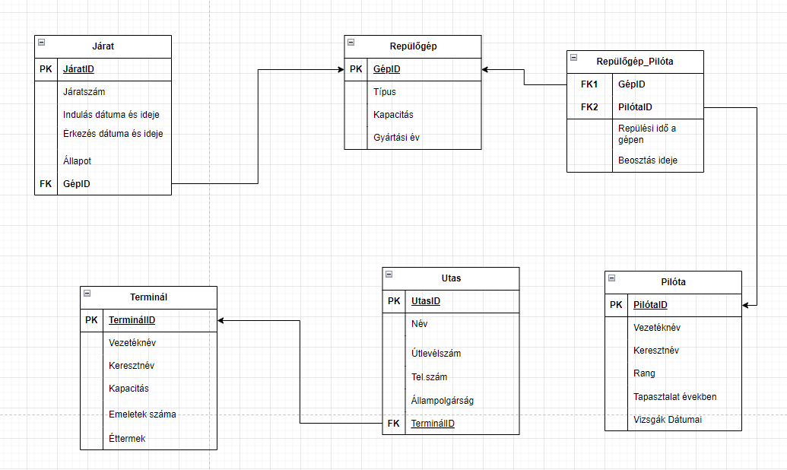

Az ER (Entitás-Reláció) modell konvertálása relációs modellre az adatbázis tervezés egyik fontos lépése, amely biztosítja, hogy az adatok logikailag rendezett módon kerüljenek tárolásra és kezelésre a relációs adatbázisban. Az ER modell entitásokat és kapcsolatokat ábrázol, míg a relációs modell táblák formájában tartalmazza ezeket az adatokat. Az alábbiakban bemutatom, hogyan történik az ER modell konvertálása relációs modellre a repülőtéri nyilvántartási rendszer esetén. Entitások konvertálása táblákká.

Az ER modellben található entitások mindegyike egy-egy táblaként jelenik meg a relációs modellben. Minden táblának van egy elsődleges kulcsa (PK), amely biztosítja az egyedi azonosítást. A táblák mezői (oszlopai) az entitás attribútumaiból származnak.

Az alábbi táblák és attribútumok kerültek meghatározásra a relációs modellben:

* Járat tábla:
  + Tartalmazza a JáratID-t (elsődleges kulcs), a járatszámot, az indulási és érkezési időpontot, az állapotot, valamint a repülőgép azonosítóját (idegen kulcs a Repülőgép táblára).
* Repülőgép tábla:
  + Elsődleges kulcsa a GépID. A többi attribútum a típus, kapacitás, gyártási év, valamint a karbantartási dátumok (többértékű tulajdonságként tárolva).
* Utas tábla:
  + Elsődleges kulcsa az UtasID. Tartalmazza a nevet (keresztnév és vezetéknév külön oszlopokban), útlevélszámot, telefonszámot, állampolgárságot, valamint a terminál azonosítóját (idegen kulcs a Terminál táblára).
* Pilóta tábla:
  + Elsődleges kulcsa a PilótaID. Tartalmazza a nevet (keresztnév és vezetéknév), a rangot, a vizsgák dátumait (többértékű tulajdonságként tárolva), valamint egy származtatott attribútumot (tapasztalat években).
* Terminál tábla:
  + Elsődleges kulcsa a TerminálID. Tartalmazza a terminál nevét, kapacitását, emeletek számát, valamint az éttermek nevét (többértékű tulajdonságként tárolva).
* Kapcsolótáblák:
  + Repülőgép-Pilóta: Tartalmazza a repülőgép azonosítóját (GépID), a pilóta azonosítóját (PilótaID), valamint a kapcsolathoz tartozó attribútumokat (szerep és beosztás dátuma).

# 1.3 Az adatbázis relációs séma

A repülőtéri nyilvántartási rendszer egy relációs adatbázist alkalmaz, amely a repülőtéri műveletekhez szükséges összes információt tárolja és kezeli. Az adatbázisban különböző táblák találhatók, amelyek a rendszer kulcsfontosságú elemeit tartalmazzák, mint például a járatok, repülőgépek, utasok, pilóták, terminálok és ezek közötti kapcsolatok. A relációs séma a táblák, azok oszlopai, kulcsai és a táblák közötti kapcsolatok összessége. Idegen kulcs-ból induló többnyire egyenes nyilat használunk, ami áltatlában a hozzá tartozó elsődleges kulcs-ba mutat. Átgondolva adattípus hozzáadása a táblákhoz (INT, VARCHAR).

# **2.1 Táblák létrehozása**

Létrehozzuk az 5 táblát külön

***Járat tábla***

CREATE TABLE Járat (

JáratID INT PRIMARY KEY,

Járatszám VARCHAR(50),

IndulásDátumIdő DATETIME,

ÉrkezésDátumIdő DATETIME,

Állapot VARCHAR(50),

GépID INT,

FOREIGN KEY (GépID) REFERENCES Repülőgép(GépID)

);

***Repülőgép tábla***

CREATE TABLE Repülőgép (

GépID INT PRIMARY KEY,

Típus VARCHAR(100),

Kapacitás INT,

GyártásiÉv INT,

KarbantartásiDátumok INT

);

***Utas tábla***

CREATE TABLE Utas (

UtasID INT PRIMARY KEY,

Keresztnév VARCHAR(50),

Vezetéknév VARCHAR(50),

Útlevélszám VARCHAR(20),

Telefonszám VARCHAR(20),

Állampolgárság VARCHAR(50),

TerminálID INT,

FOREIGN KEY (TerminálID) REFERENCES Terminál(TerminálID)

);

***Pilóta tábla***

CREATE TABLE Pilóta (

PilótaID INT PRIMARY KEY,

Keresztnév VARCHAR(50),

Vezetéknév VARCHAR(50),

Rang VARCHAR(50),

TapasztalatÉvekben INT

VizsgákDátumai DATE

);

***Terminál tábla:***

CREATE TABLE Terminál (

TerminálID INT PRIMARY KEY,

Név VARCHAR(50),

Kapacitás INT,

EmeletekSzáma INT,

Éttermek VARCHAR(100)

**);**

# **2.2 Táblák feltöltése**

A táblák feltöltése az adatbázisba a rendszer működéséhez szükséges adatok bevitelét jelenti. A feltöltés során minden tábla megfelelő rekordokkal kerül kitöltésre, hogy az adatbázis az alkalmazás működéséhez szükséges információkat tartalmazza. A táblák feltöltése SQL INSERT INTO parancsokkal történik. Minden tábla számára előre meghatározott oszlopokkal és típusokkal kell adatokat bevinni. A kapcsolatoknak megfelelően az idegen kulcsok biztosítják az entitások közötti összefüggéseket. A feltöltési folyamat után az adatbázis készen áll arra, hogy lekérdezéseket hajtson végre, és támogassa a repülőtéri nyilvántartási rendszer működését.

***Repülőgép tábla:*** INSERT INTO Repülőgép (GépID, Típus, Kapacitás, GyártásiÉv, KarbantartásiDátumok)

-> VALUES

-> (1, 'Boeing 737', 180, 2010, '2023-01-15,2023-07-20'),

-> (2, 'Airbus A320', 160, 2015, '2022-11-10,2023-06-05'),

-> (3, 'Boeing 747', 410, 2008, '2021-03-12,2022-10-22'),

-> (4, 'Embraer E190', 100, 2020, '2023-02-18,2023-09-15');

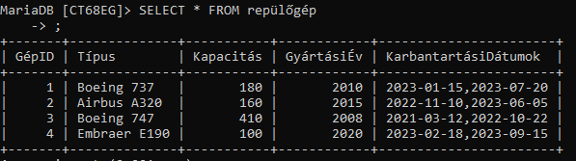

***Járat tábla***: INSERT INTO Járat (JáratID, Járatszám, IndulásDátumIdő, ÉrkezésDátumIdő, Állapot, GépID)

-> VALUES

-> (1, 'BA2490', '2024-12-01 08:00', '2024-12-01 10:30', 'Indult', 1),

-> (2, 'LH5620', '2024-12-01 12:00', '2024-12-01 14:15', 'Késik', 2),

-> (3, 'AF1035', '2024-12-02 06:30', '2024-12-02 09:00', 'Érkezett', 3),

-> (4, 'EK202', '2024-12-02 15:45', '2024-12-02 19:10', 'Indulásra kész', 4);

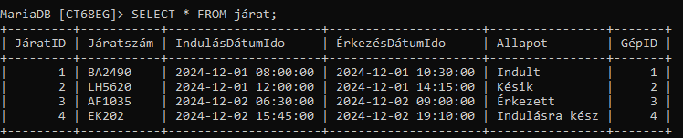

***utas tábla***: INSERT INTO Utas (UtasID, Keresztnév, Vezetéknév, Útlevélszám, Telefonszám, Állampolgárság)

-> VALUES

-> (1, 'John', 'Smith', 'AA1234567', '+441234567890', 'Brit'),

-> (2, 'Maria', 'Gonzalez', 'MX9876543', '+521234567890', 'Mexikói'),

-> (3, 'Chen', 'Li', 'CN87654321', '+861234567890', 'Kínai'),

-> (4, 'Anna', 'Kovács', 'HU4567890', '+361234567890', 'Magyar');

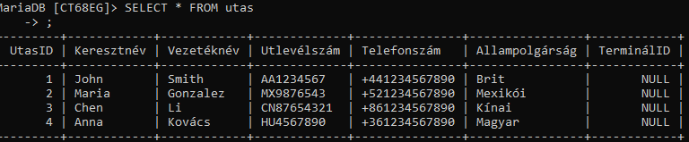

***Terminál tábla***: INSERT INTO Terminál (TerminálID, Név, Kapacitás, EmeletekSzáma, Éttermek) VALUES

-> (1, 'A Terminál', 20, 3, '["McDonalds", "KFC", "Starbucks"]'),

-> (2, 'B Terminál', 15, 2, '["Burger King", "Pizza Hut"]'),

-> (3, 'C Terminál', 25, 4, '["Subway", "Dunkin\' Donuts", "Shake Shack", "Pret A Manger"]'),

-> (4, 'D Terminál', 30, 5, '["Wendy\'s", "Taco Bell", "Cinnabon"]');

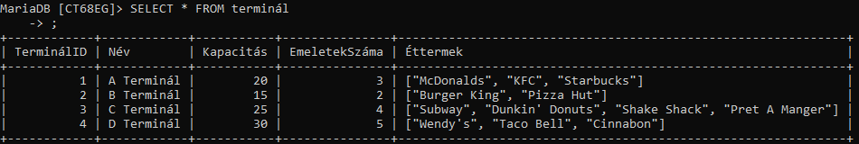

***Pilóta tábla***: INSERT INTO Pilóta (PilótaID, Vezetéknév, Keresztnév, Rang, VizsgákDátumai, TapasztalatÉvekben) VALUES

-> (1, 'Kovács', 'András', 'Kapitány', '["2015-03-10", "2018-06-15", "2023-09-20"]', 15),

-> (2, 'Nagy', 'Eszter', 'Első tiszt', '["2016-05-12", "2020-11-25", "2024-03-05"]', 10),

-> (3, 'Szabó', 'János', 'Kapitány', '["2012-07-22", "2017-10-01", "2022-05-14"]', 20),

-> (4, 'Tóth', 'Anna', 'Első tiszt', '["2019-01-14", "2021-08-19", "2023-12-08"]', 5);

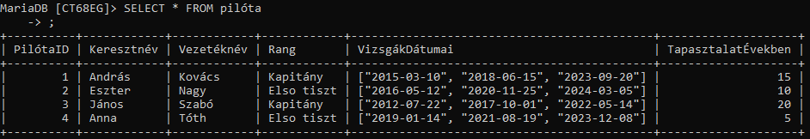

# **3.1 SQL lekérdezések**

**1. Lekérdezés: Minden járat információja**

Ez a lekérdezés megjeleníti az összes járat adatait (JáratID, Járatszám, Indulás és Érkezés ideje, Állapot)

SELECT JáratID, Járatszám, IndulásDátumIdő, ÉrkezésDátumIdő, Állapot

FROM Járat;

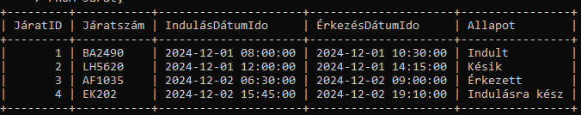

JáratID,Járatszám,IndulásDátumIdo˝,ÉrkezésDátumIdo˝,Állapot​(Járat)

**2. Lekérdezés: Minden repülőgép típus és kapacitás**

Ez a lekérdezés megjeleníti az összes repülőgép típusát és kapacitását.

SELECT Típus, Kapacitás

FROM Repülőgép;

πTípus,Kapacitás​(Repülőgép)

**3. Lekérdezés: Járatok egy adott repülőgépen**

Ez a lekérdezés megjeleníti az összes járatot, amelyet egy adott repülőgép (pl. GépID = 1) szolgál ki.

SELECT JáratID, Járatszám, IndulásDátumIdő, ÉrkezésDátumIdő, Állapot

FROM Járat

WHERE GépID = 1;

πJáratID,Járatszám,IndulásDátumIdo˝,ÉrkezésDátumIdo˝,Állapot​(σGépID=1​(Járat))

**4. Lekérdezés: Minden terminál információja**

Ez a lekérdezés megjeleníti az összes terminál adatait (Név, Kapacitás, Emeletek száma).

SELECT Név, Kapacitás, EmeletekSzáma

FROM Terminál;

πNév,Kapacitás,EmeletekSzáma​(Terminál)

**5. Lekérdezés: Repülőgépek karbantartási dátumai**

Ez a lekérdezés megjeleníti a repülőgépek karbantartási dátumait (például GépID = 1).

SELECT GépID, KarbantartásiDátumok

FROM Repülőgép

WHERE GépID = 1;

πRepülőgépID,KarbantartásiDátum​(Repülőgépek)

**6. Lekérdezés: Pilóták tapasztalata és rangja**

Ez a lekérdezés megjeleníti a pilóták nevét, rangját és tapasztalatukat években kifejezve.

SELECT Keresztnév, Vezetéknév, Rang, TapasztalatÉvekben

FROM Pilóta;

πPilotaID,Tapasztalat,Rang​(Piloták)

**7. Lekérdezés: Járatok, amelyek késlekedtek**

Ez a lekérdezés megjeleníti az összes olyan járatot, amely késlekedett, és azok indulási és érkezési idejét.

SELECT JáratID, Járatszám, IndulásDátumIdő, ÉrkezésDátumIdő

FROM Járat

WHERE Állapot = 'Késik';

πJÁratID,Állapot​(σÁllapot=’Késik’​(Járatok))

**8. Lekérdezés: Járatok állapotának lekérdezése**

Ez a lekérdezés megjeleníti az összes járat állapotát (pl. "Indult", "Késik").

SELECT Járatszám, Állapot

FROM Járat;

πJáratID,Állapot​(Járatok)

**9.Legtöbb emelettel rendelkező Terminál**

SELECT TerminálID, Név, EmeletekSzáma

FROM Terminál

ORDER BY EmeletekSzáma DESC

LIMIT 1;

LIMIT 1(SortDescEmeletekSzáma​(πTerminálID,Név,EmeletekSzaámma​(Terminál))

**10.Véletlenszerűen választott utas állampolgársága**

SELECT Állampolgárság

FROM Utas

ORDER BY RAND()

LIMIT 1;

LIMIT 1(πÁllampolgarság​(Utas))